Họ tên: Bùi Bá Minh Đăng  
Mssv: 2274802010174

**Buổi 5 Lab 4: BÀI THỰC HÀNH CHUẨN BỊ DỮ LIỆU**

PHẦN 1: DATA CLEANSING & FEATURE ENGINEERING

1. Viết hàm load_data() để tải dữ liệu lên ứng dụng. Sau đó, hiển thị ra màn hình 10 dòng đầu tiên.

2. Thống kê dữ liệu thiếu trên các biến số và trực quan hóa dữ liệu thiếu bằng biểu đồ (Heat map). Hãy cho nhận xét về tình trạng thiếu dữ liệu Age, Cabin và Embarked

3. Xử lý tên cột tên Name, tách ra làm 2 cột: firstName và secondName. Lưu ý: Sau khi tách cột xong thì xóa luôn cột Name

4. Xứ lý rút gọn kích thước dữ liệu trên cột Sex như sau: thay thế male → M và female → F

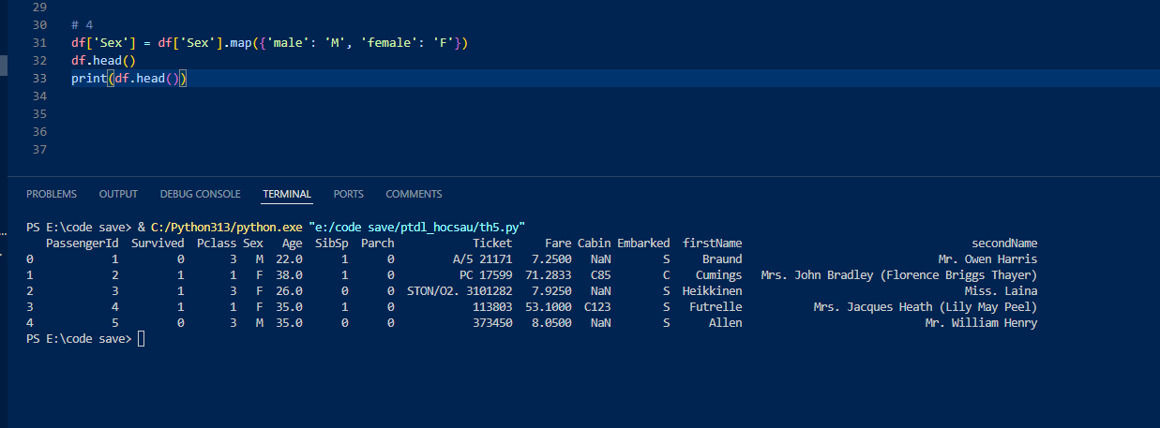

5. Xử lý dữ liệu thiếu trên biến Age bằng cách thay thế bằng giá trị trung bình tuổi: Hãy đưa ra quyết định dùng giá trị trung bình tuổi toàn bộ hành khách hay theo từng nhóm hạng vé (hạng hành khách: Pclass). Ta tiến hành làm các bước sau

6. Xây dựng biến số Agegroup có thang đo thứ tự được ánh xạ theo thang đo khoảng dựa trên độ tuổi của hành khách như sau: (age =< 12] → Kid; (12, 18]: Teen, (18, 60]: Adult và ( age > 60): Older

7. Tiến hành thêm đặc trưng về danh xưng (namePrefix) trong xã hội bằng cách tách Mr, Mrs, Miss, Master ra khỏi “secondName”

8. Khai thác thêm thông tin số lượng thành viên đi theo nhóm thân quen (familySize) đối với mỗi hành khách trên chuyến hải trình; family size = 1+ SibSp + Parch

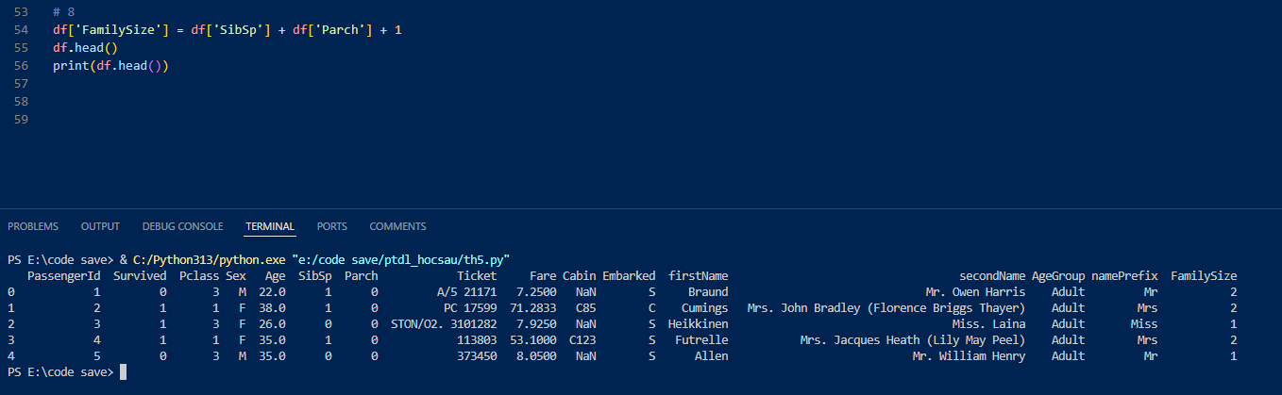

9. Tạo thêm đặc trưng ‘Alone’ để xác định hành khách đi theo nhóm hay cá nhân bằng cách dựa trên familySize như sau: Nếu familySize = 0 thì giá trị Alone = 1 và ngược lại là 0.

10. Tiến hành tách loại cabin (typeCabin) mà hành khách ở để lọc và phân tích đặc tính cabin. Loại cabin được kí hiệu bởi chữ cái đầu tiên. Lưu ý: Đối với dữ liệu cabin bị thiếu thì thay thế bằng “Unknown”

11. Loại bỏ dữ liệu thừa đối với các hành khách xuất hiện trong cả 2 tập dữ liệu huấn luyện (train.csv) và đánh giá (test.csv). Ưu tiên giữ lại dữ liệu trong tập huấn luyện.

PHẦN 2: KHAI THÁC THÔNG TIN HỮU ÍCH – EDA

12. Trực quan thông tin tương quan tỉ lệ sống sót và thiệt mạng trên từng nhóm giới tính.

13. Trực quan thông tin hành khách sống sót trên từng nhóm phân loại hành khách (Pclass).

14. Trực quan thông tin hành khách sống sót trên từng nhóm giới tính và thang đo tuổi tác

15. Trực quan xác suất hành khách sống sót dựa trên thông tin nhóm đi cùng

16. Trực quan xác suất hành khách sống sót dựa trên thông tin giá vé

17. Trực quan số lượng người thiệt mạng và sống sót theo phân lớp (Pclass) hành khách và cảng sẽ cập bến.

